# **PHẦN A. LÝ THUYẾT VÀ VÍ DỤ**

## **1. TỐC ĐỘ THAY ĐỔI CỦA MỘT ĐẠI LƯỢNG**

Giả sử  là một hàm số của  và ta viết . Nếu  thay đổi từ  đến , thì sự thay đổi của  là và sự thay đổi tương ứng của  là 

Tỉ số  được gọi là tốc độ thay đổi trung bình của  đối với  trên đoạn .

Giới hạn  được gọi là tốc độ thay đổi tức thời của  đối với  tại điểm .

Như vậy, đạo hàm  là tốc độ thay đổi tức thời của đại lượng  đối với  tại điểm . Dưới đây, chúng ta xem xét một số ứng dụng của ý tưởng này đối với vật lí, hoá học, sinh học và kinh tế:

- Nếu  là hàm vị trí của một vật chuyển động trên một đường thẳng thì  biểu thị vận tốc tức thời của vật (tốc độ thay đổi của độ dịch chuyển theo thời gian). Tốc độ thay đổi tức thời của vận tốc theo thời gian là gia tốc tức thời của vật: 

- Nếu  là nồng độ của một chất tham gia phản ứng hoá học tại thời điểm , thì  là tốc độ phản ứng tức thời (tức là độ thay đổi nồng độ) của chất đó tại thời điểm .

- Nếu  là số lượng cá thể trong một quần thể động vật hoặc thực vật tại thời điểm , thì  biểu thị tốc độ tăng trưởng tức thời của quần thể tại thời điểm .

- Nếu  là hàm chi phí, tức là tổng chi phí khi sản xuất  đơn vị hàng hoá, thì tốc độ thay đổi tức thời  của chi phí đối với số lượng đơn vị hàng được sản xuất được gọi là chi phí biên.

- Về ý nghĩa kinh tế, chi phí biên  xấp xỉ với chi phí để sản xuất thêm một đơn vị hàng hoá tiếp theo, tức là đơn vị hàng hoá thứ  (xem SGK Toán 11 tập hai, trang 87, bộ sách Kết nối tri thức với cuộc sống).

**Ví dụ 1**. Khi bỏ qua sức cản của không khí, độ cao (mét) của một vật được phóng thẳng đứng lên trên từ điểm cách mặt đất  với vận tốc ban đầu  là  (theo Vật lí đại cương, NXB Giáo dục Việt Nam, 2016).

a) Tìm vận tốc của vật sau 2 giây.

b) Khi nào vật đạt độ cao lớn nhất và độ cao lớn nhất đó là bao nhiêu?

c) Khi nào thì vật chạm đất và vận tốc của vật lúc chạm đất là bao nhiêu?

**Giải**

a) Theo ý nghĩa cơ học của đạo hàm, vận tốc của vật là .

Do đó, vận tốc của vật sau 2 giây là .

b) Vì  là hàm số bậc hai có hệ số  nên  đạt giá trị lớn nhất tại  (giây). Khi đó, độ cao lớn nhất của vật là .

c) Vật chạm đất khi độ cao bằng 0 , tức là , hay  (giây).

Vận tốc của vật lúc chạm đất là .

Vận tốc âm chứng tỏ chiều chuyển động của vật là ngược chiều dương (hướng lên trên) của trục đã chọn (khi lập phương trình chuyển động của vật).

**Ví dụ 2.** Giả sử số lượng của một quần thể nấm men tại môi trường nuôi cấy trong phòng thí nghiệm được mô hình hoá bằng hàm số , trong đó thời gian  được tính bằng giờ. Tại thời điểm ban đầu , quần thể có 20 tế bào và tăng với tốc độ 12 tế bào/giờ. Tìm các giá trị của  và . Theo mô hình này, điều gì xảy ra với quần thể nấm men về lâu dài?

**Giải**

Ta có: .

Theo đề bài, ta có:  và . Do đó, ta có hệ phương trình:



Giải hệ phương trình này, ta được  và .

Khi đó, , tức là số lượng quần thể nấm men luôn tăng.

Tuy nhiên, do  nên số lượng quần thể nấm men tăng nhưng không vượt quá 100 tế bào.

**Ví dụ 3.** Giả sử chi phí  (nghìn đồng) để sản xuất  đơn vị của một loại hàng hoá nào đó được cho bởi hàm số .

a) Tìm hàm chi phí biên.

b) Tìm  và giải thích ý nghĩa.

c) So sánh với chi phí sản xuất đơn vị hàng hoá thứ 201.

**Giải**

a) Hàm chi phí biên là .

b) Ta có: .

Chi phí biên tại  là 14300 nghìn đồng, nghĩa là chi phí để sản xuất thêm một đơn vị hàng hoá tiếp theo (đơn vị hàng hoá thứ 201) là khoảng 14300 nghìn đồng.

c) Chi phí sản xuất đơn vị hàng hoá thứ 201 là



Giá trị này xấp xỉ với chi phí biên  đã tính ở câu b.

**Ví dụ 4**. Để loại bỏ  chất gây ô nhiễm không khí từ khí thải của một nhà máy, người ta ước tính chi phí cần bỏ ra là

(triệu đồng), 

Khảo sát sự biến thiên và vẽ đồ thị của hàm số . Từ đó, hãy cho biêt:

a) Chi phí cần bỏ ra sẽ thay đổi như thế nào khi  tăng?

b) Có thể loại bỏ được 100% chất gây ô nhiễm không khí không? Vì sao?

**Giải**

Xét hàm số .

Ta có:

- , với mọi .

Do đó hàm số luôn đồng biến trên nửa khoảng [0; 100).

- , nên đồ thị hàm số có tiệm cận đứng là .

Bảng biến thiên:

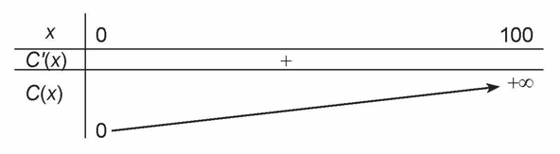

Đồ thị hàm số như Hình.

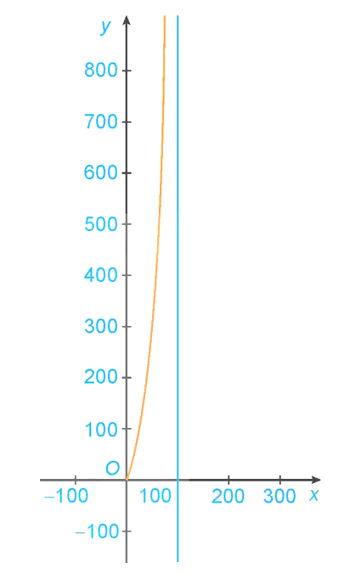

a) Chi phí cần bỏ ra  sẽ luôn tăng khi  tăng.

b) Vì  (hàm số  không xác định khi ) nên nhà máy không thể loại bỏ  chất gây ô nhiễm không khí (dù bỏ ra chi phí là bao nhiêu đi chăng nữa).

## **2. MỘT VÀI BÀI TOÁN TỐI ƯU HOÁ ĐƠN GIẢN**

Một trong những ứng dụng phổ biến nhất của đạo hàm là cung cấp một phương pháp tổng quát, hiệu quả để giải những bài toán tối ưu hoá. Trong mục này, **chúng ta sẽ giải quyết những vấn đề thường gặp như tối đa hoá diện tích, khối lượng, lợi nhuận, cũng như tối thiểu hoá khoảng cách, thời gian, chi phí.**

Khi giải những bài toán như vậy, khó khăn lớn nhất thường là việc chuyển đổi bài toán thực tế cho bằng lời thành bài toán tối ưu hoá toán học bằng cách thiết lập một hàm số phù hợp mà ta cần tìm giá trị lớn nhất hoặc giá trị nhỏ nhất của nó, trên miền biến thiên phù hợp của biến số.

Quy trình giải một bài toán tối ưu hoá:

Bước 1. Xác định đại lượng  mà ta cần làm cho giá trị của đại lượng ấy lớn nhất hoặc nhỏ nhất và biểu diễn nó qua các đại lượng khác trong bài toán.

Bước 2. Chọn một đại lượng thích hợp nào đó, kí hiệu là , và biểu diễn các đại lượng khác ở Bước 1 theo . Khi đó, đại lượng  sẽ là hàm số của một biến . Tìm tập xác định của hàm số .

Bước 3. Tìm giá trị lớn nhất hoặc giá trị nhỏ nhất của hàm số  bằng các phương pháp đã biết và kết luận.

**Ví dụ 5.** Một nhà sản xuất cần làm những hộp đựng hình trụ có thể tích 1 lít. Tìm các kích thước của hộp đựng để chi phí vật liệu dùng để sản xuất là nhỏ nhất (kết quả được tính theo centimét và làm tròn đến chữ số thập phân thứ hai).

**Giải**

Đổi 1 lít .

Gọi  là bán kính đáy của hình trụ,  là chiều cao của hình trụ.

Diện tích toàn phần của hình trụ là: .

Do thể tích của hình trụ là  nên ta có: , hay .

Do đó, diện tích toàn phần của hình trụ là: .

Ta cần tìm  sao cho  đạt giá trị nhỏ nhất. Ta có:



Bảng biến thiên:

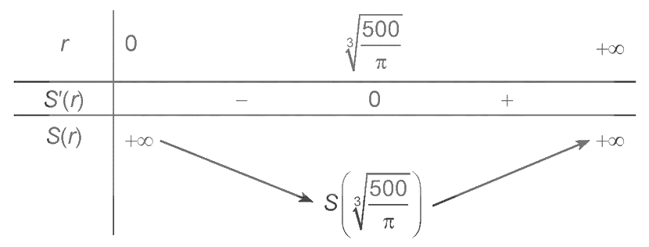

Khi đó: .

Vậy cần sản xuất các hộp đựng hình trụ có bán kính đáy  và chiều cao .

Chú ý. Từ lời giải Ví dụ 5 ta thấy: Nếu hình trụ có thể tích  không đổi thì diện tích bề mặt của hình trụ nhỏ nhất khi chiều cao bằng đường kính đáy.

**Ví dụ 6**. Một đội bóng đá thi đấu trong một sân vận động có sức chứa 55000 khán giả. Với giá mỗi vé là 100 nghìn đồng, số khán giả trung bình là 27000 người. Qua thăm dò dư luận, người ta thấy rằng mỗi khi giá vé giảm thêm 10 nghìn đồng, sẽ có thêm khoảng 3000 khán giả. Hỏi ban tổ chức nên đặt giá vé là bao nhiêu để doanh thu từ tiền bán vé là lớn nhất?



**Giải**

Gọi  (nghìn đồng) là giá của mỗi vé;  là số khán giả mua vé. Ta cần xác định hàm cầu . Theo giả thiết, tốc độ thay đổi của  tỉ lệ với tốc độ thay đổi của  nên hàm số  là hàm số bậc nhất.

Giá vé  ứng với  và giá vé  ứng với .

Do đó, phương trình đường thẳng  đi qua hai điểm  và là , hay , tức là .

Hàm doanh thu từ tiền bán vé là 

Ta cần tìm  sao cho  đạt giá trị lớn nhất. Ta có:

38

Bảng biến thiên:

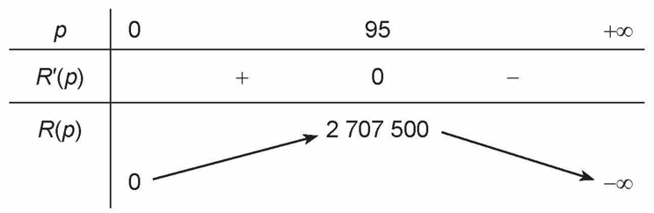

Vậy với giá vé là 95 nghìn đồng một vé thì doanh thu bán vé là lớn nhất.

**Ví dụ 7.** Một nhà phân tích thị trường làm việc cho một công ty sản xuất thiết bị gia dụng nhận thấy rằng nếu công ty sản xuất và bán  chiếc máy xay sinh tố hằng tháng thì lợi nhuận thu được (nghìn đồng) là



Khảo sát sự biến thiên và vẽ đồ thị hàm số . Sử dụng đồ thị đã vẽ để trả lời các câu hỏi sau:

a) Khi chỉ sản xuất một vài máy xay sinh tố, công ty sẽ bị lỗ (vì lúc này lợi nhuận âm). Hỏi hằng tháng công ty phải sản xuất ít nhất bao nhiêu chiếc máy xay sinh tố để hoà vốn?

b) Lợi nhuận lớn nhất mà công ty có thể đạt được là bao nhiêu? Công ty có nên sản xuất 200 chiếc máy xay sinh tố hằng tháng hay không?

**Giải**

Xét hàm số .

Ta có:

-  (vì ).

 với mọi  với mọi .

Do đó hàm số đồng biến trên nửa khoảng  và nghịch biến trên khoảng .

Tại , hàm số đạt cực đại và .

- .

Bảng biến thiên:

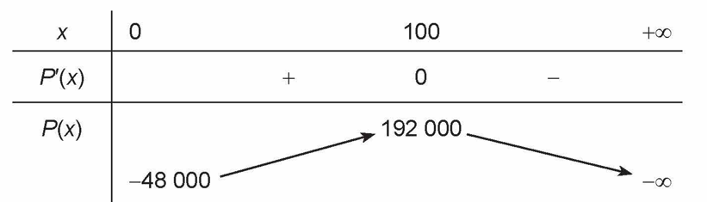

Đồ thị hàm số như Hình (ở đây ta lấy một đơn vị trên trục hoành bằng 1000 đơn vị trên trục tung).

Từ đồ thị đã vẽ suy ra:

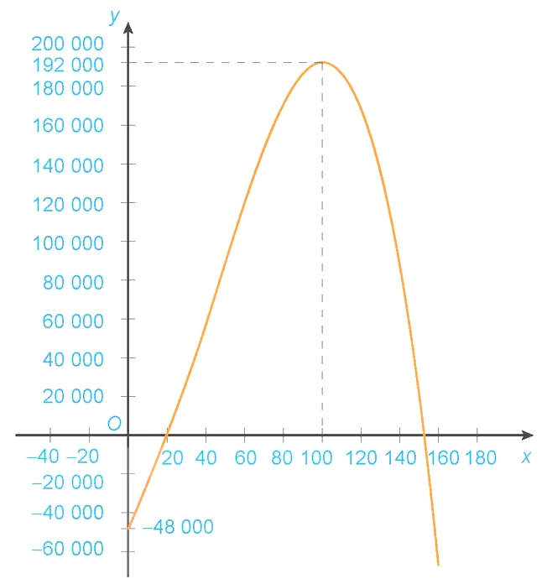

a) Đồ thị xuất phát từ điểm , ở phía dưới trục hoành (tức là công ty đang bị lỗ), và giao với trục hoành tại điểm đầu tiên có hoành độ . Do đó, hằng tháng công ty cần sản xuất ít nhất 20 chiếc máy xay sinh tố để hoà vốn.

b) Từ đồ thị ta thấy khi sản xuất hơn 100 chiếc máy xay sinh tố mỗi tháng thì càng sản xuất nhiều lợi nhuận càng giảm. Do đó, công ty không nên sản xuất 200 chiếc máy xay sinh tố hằng tháng.

Lợi nhuận lớn nhất mà công ty có thể thu được là  (nghìn đồng), tức là 192 triệu đồng, đạt được khi sản xuất đúng 100 chiếc máy xay sinh tố mỗi tháng.